**UNIVERSIDAD TÉCNICA DE MANABÍ**

FACULTAD DE CIENCIAS INFORMÁTICAS

CARRERA DE INGENIERÍA EN SISTEMAS

PORTOVIEJO - MANABÍ- ECUADOR



**Cátedra:**

INGENIERÍA DE INTERFACES

**Docente:**

Ing. Jorge Velóz

**Estudiantes:**

Briones Cedeño Cinthya

Cedeño Mendoza Wilmer

Giler Velásquez Gema

Marcillo Delgado Bryan

Suarez Aragundy Luis

**Nivel:**

9no semestre

**Proyecto**

**Periodo:**

Octubre 2019 - febrero 2020



# UNIVERSIDAD TÉCNICA DE MANABÍ

## MISIÓN

****Formar académicos, científicos y profesionales responsables, humanistas, éticos y solidarios, comprometidos con los objetivos del desarrollo nacional, que contribuyan a la solución de los problemas del país como universidad de docencia con investigación, capaces de generar y aplicar nuevos conocimientos, fomentando la promoción y difusión de los saberes y las culturas, previstos en la Constitución de la República del Ecuador.

## VISIÓN

Ser institución universitaria, líder y referente de la educación superior en el Ecuador, promoviendo la creación, desarrollo, transmisión y difusión de la ciencia, la técnica y la cultura, con reconocimiento social y proyección regional y mundial.



# FACULTAD DE CIENCIAS INFORMÁTICAS

## MISIÓN

****Ser una unidad con alto prestigio académico, con eficiencia, transparencia y calidad en la educación, organizada en sus actividades, protagonistas del progreso regional y nacional.

## VISIÓN

Formar profesionales eficientes e innovadores en el campo de las ciencias informáticas, que con honestidad, equidad y solidaridad, den respuestas a las necesidades de la sociedad elevando su nivel de vida.

Contenido

UNIVERSIDAD TÉCNICA DE MANABÍ 2

1.1. MISIÓN 2

1.2. VISIÓN 2

FACULTAD DE CIENCIAS INFORMÁTICAS 3

1.3. MISIÓN 3

1.4. VISIÓN 3

1. TEMA 5

2. Introducción 5

3. OBJETIVOS 5

3.1. General 5

3.2. Específicos 5

4. MARCO TEORICO 6

4.1. GUÍAS TURISTICOS 6

4.2. Mysql 6

4.3. Laravel 7

Características Generales 7

4.4. Javascript 8

4.5. PHP 8

5. METODOLOGÍAS 8

5.1. Metodología Agile 9

5.2. Kanban 9

6. RESULTADOS ESPERADOS 11

7. LIMITACIONES 11

8. CONCLUSIONES 12

9. ANEXOS 12

# TEMA

# Introducción

El turismo es un fenómeno en permanente [evolución](https://www.monografias.com/trabajos16/teoria-sintetica-darwin/teoria-sintetica-darwin.shtml), constantemente aparecen nuevas tendencias en la [demanda](https://www.monografias.com/trabajos/ofertaydemanda/ofertaydemanda.shtml), nuevos tipos y subtipos de actividades turísticas, etc. Asimismo, el [desarrollo](https://www.monografias.com/trabajos12/desorgan/desorgan.shtml) sustentable del turismo representa una [política](https://www.monografias.com/Politica/index.shtml) de [estado](https://www.monografias.com/trabajos12/elorigest/elorigest.shtml) en muchos países, jugando un papel trascendental en su desarrollo sostenible. En este contexto el guía de turismo debe ser un profesional calificado pues desempeña un rol trascendental y crítico desde el punto de vista del marketing de destinos turísticos.

El guía de turismo constituye el punto de contacto entre la [organización](https://www.monografias.com/trabajos6/napro/napro.shtml) (empresa, organismo público, destino, etc.) y el [consumidor](https://www.monografias.com/trabajos5/comco/comco.shtml#aspe) final (turista nacional o extranjero), por lo tanto constituye un punto crítico desde el punto de vista del Marketing puesto que su [desempeño](https://www.monografias.com/trabajos15/indicad-evaluacion/indicad-evaluacion.shtml) va a ser determinante en el nivel de satisfacción del turista con respecto a [una empresa](https://www.monografias.com/trabajos11/empre/empre.shtml) o incluso un destino.

En la actualidad los turistas buscan y planean sus viajes a través de la web, es por ello que esta idea es innovadora ya que no se ha visto una aplicación que permita escoger guías turísticos como si estuvieras pidiendo un Uber.

En el presente proyecto se busca realizar una aplicación que permita a los turistas ingresar y escoger guías de manera rápida y segura.

# OBJETIVOS

## General

Construir una aplicación de calidad que ofrezca el servicio de guías turísticos, de manera confiable y segura.

## Específicos

* Promover el turismo local mediante la plataforma de guías turísticos
* Mejorar la experiencia de viaje de los turistas que no conocen el lugar al que quieran visitar
* Construir una base de datos relacional que satisfaga las necesidades y requisitos del servicio guías turísticos.
* Diseñar una aplicación web y móvil versión responsive, que cumpla con los estándares ISO 9001/ISO 9241-11/ISO-27001

# MARCO TEORICO

## GUÍAS TURISTICOS

Un guía turístico o guía de turismo es aquel individuo que se dedica a orientar a un grupo de personas en un entorno de turismo, mostrándole aquellos lugares más destacados del espacio que están visitando. Es un sujeto que trabaja como acompañante de los turistas y que está capacitado para informar a los viajeros sobre los hechos más relevantes de una ciudad, un museo, un edificio histórico o cualquier otro atractivo. También puede responder preguntas de los turistas y brindar asistencia general a éstos. Por ejemplo: “Cuando visitamos las Cataratas del Iguazú, nos tocó un guía muy simpático”, “La guía del museo nos dijo que había más de mil obras expuestas”, “Estoy estudiando para convertirme en guía de turismo”. (Gardey, 2017)

## MySQL

MySQL es un sistema de gestión de base de datos relacional (RDBMS) de código abierto, basado en lenguaje de consulta estructurado (SQL).

MySQL se ejecuta en prácticamente todas las plataformas, incluyendo Linux, UNIX y Windows. A pesar de que se puede utilizar en una amplia gama de aplicaciones, MySQL se asocia más con las aplicaciones basadas en la web y la publicación en línea y es un componente importante de una pila empresarial de código abierto llamado LAMP. LAMP es una plataforma de desarrollo web que utiliza Linux como sistema operativo, Apache como servidor web, MySQL como sistema de gestión de base de datos relacional y PHP como lenguaje de programación orientado a objetos (a veces, Perl o Python se utiliza en lugar de PHP). (Rouse, 2015)

## Laravel

[Laravel](http://laravel.com/) es uno de los frameworks de código abierto más fáciles de asimilar para PHP. **Es simple, muy potente y tiene una interfaz elegante y divertida de usar**. Fue creado en 2011 y tiene una gran influencia de frameworks como Ruby on Rails, Sinatra y ASP.NET MVC.

El objetivo de Laravel es el de ser un framework que permita el uso de una sintaxis refinada y expresiva para crear código de forma sencilla, evitando el «código espagueti» y permitiendo multitud de funcionalidades. Aprovecha todo lo bueno de otros frameworks y utiliza las características de las últimas versiones de PHP.

La mayor parte de su estructura está formada por dependencias, especialmente de Symfony, lo que implica que el desarrollo de Laravel dependa también del desarrollo de sus dependencias. (García, 2015)

### Características Generales

* Sistema de ruteo, también RESTful
* Blade, Motor de plantillas
* Peticiones Fluent
* Eloquent ORM
* Basado en Composer
* Soporte para el caché
* Soporte para MVC
* Usa componentes de Symfony
* Adopta las especificaciones PSR-2 y PSR-4

La decisión de usar Laravel para nuestro proyecto es desarrollar la lógica del negocio o Backend en este framework, haciendo uso de su capacidad para generar API’s con gran facilidad.

## Javascript

Javascript es una [especie](https://conceptodefinicion.de/especie/)**de lenguaje de programación ligera**, interpretado por la mayoría de los navegadores y que les proporciona a las páginas web, efectos y funciones complementarias a las consideradas como estándar[**HTML**](https://www.aprenderaprogramar.com/index.php?option=com_content&view=article&id=435:ique-es-y-para-que-sirve-html-el-lenguaje-mas-importante-para-crear-paginas-webs-html-tags-cu00704b&catid=69&Itemid=192) Este tipo de lenguaje de programación, con frecuencia son empleados en los sitios web, para realizar acciones en el lado del cliente, estando centrado en el código [fuente](https://conceptodefinicion.de/fuente/) de la página web. (Conceptodefinicion.de, 2019)

## PHP

[PHP](http://www.infoworld.com/article/2841561/php/php-7-moves-full-speed-ahead.html) son las siglas en inglés de **“Hypertext Pre-Processor”** que al traducirlo al español pierde un poco el sentido, mejor lo analizamos y encontramos que significa **“Lenguaje de Programación Interpretado”**.Este **lenguaje** es al que le debemos la visualización de contenido dinámico en las [páginas web](http://www.rrhhpress.com/index.php?option=com_content&view=article&id=27395:creacion-de-paginas-web-y-trabajos-relacionados-con-el-ecommerce-proyectos-freelance-mas-demandados-en-freelancercom&catid=45:miscelanea&Itemid=159). Todo el **código PHP** es invisible para el usuario, porque todas las interacciones que se desarrollan en este lenguaje son por completo transformadas para que se puedan ver**imágenes**, variedad de multimedia y los formatos con los que somos capaces de **interactuar añadiendo o descargando información de ellos**. (Conceptodefinicion.de, 2019)

## React.js

## React.js es un framework de Javascript, creado por el gigante tecnológico Facebook. Este ayuda a crear interfaces de usuario interactivas de forma sencilla. Diseña vistas simples para cada estado en tu aplicación, y React se encargará de actualizar y renderizar de manera eficiente los componentes correctos cuando los datos cambien. Una de las principales características es el concepto de comunentes y el uso de JSX. El objetivo de esta herramienta para crear una interfaz web, consumiendo recursos de una API que hemos desarrollado con anterioridad en Laravel. Asi dividimos las responsabilidades de la aplicación en varias partes y la abstraemos para manejar de forma más sencilla el desarrollo al estar modularizada en varias capas.

## METODOLOGÍAS

## Metodología Agil

El desarrollo ágil se basa en un desarrollo iterativo e incremental en el cual los requisitos evolucionan con el tiempo según las distintas necesidades del proyecto. Aunque no todas las metodologías ágiles siguen el mismo patrón, todas cuentan con unos ciclos definidos que hay que completar antes de pasar a la siguiente iteración. Estos ciclos tendrán una duración predefinida, que será pactada con el cliente. En una primera etapa se definirán los requisitos del proyecto, se priorizarán, y se creará un calendario para las iteraciones. Esta planificación no tiene que ser muy estricta ya que uno de los puntos fuertes de este tipo de metodologías es la habilidad de responder rápidamente a los cambios que puedan surgir a lo largo del proyecto. En la segunda etapa nos encargaremos de la especificación de los requisitos por parte del cliente. Estos requisitos pueden cambiar según avance el proyecto, cambios que deberán ser bienvenidos. Una vez hemos definidos los requisitos deberemos realizar la implementación de esos requisitos en el proyecto, manteniendo reuniones entre los distintos equipos de desarrollo para poder conocer el estado del proyecto. En la última fase se deberá testear el software desarrollado para comprobar que todo funcione correctamente. Con esto se consigue aumentar la eficiencia de los equipos, ya que se tiene más en cuenta la parte del desarrollo del proyecto que la generación de una documentación exhaustiva, y por lo tanto se podrá reaccionar mejor ante los cambios de requisitos que vaya presentando el proyecto mientras que en una metodología tradicional los requisitos estarían definidos desde un primer momento y para cambiarlos habría que volver a realizar toda la documentación desde el principio. (Aldeguer Silvero & Díaz Martínez, 2017)

## Kanban

Kanban significa “papel” o “cartel” en japonés, los cuales son unos elementos imprescindibles en esta metodología. Esta metodología surgió en Toyota con el fin de poder dividir el proceso de fabricación de sus coches en fases las cuales debían estar completadas antes de pasar a la siguiente, para así poder conseguir un producto de mayor calidad. Más tarde, David J. Anderson adaptó este método al desarrollo de software, ya que al igual que en la fabricación de automóviles, éste también cuenta con fases claramente diferenciadas, equipos de trabajo y el requisito imprescindible de que todo funcione correctamente antes de pasar a la siguiente fase. Los objetivos de este método son dos: crear un producto de mayor calidad y evitar los cuellos de botella que surgen en los proyectos cuando se le da más importancia a la rapidez que a la calidad del producto. Para esto, existen cuatro principios básicos en Kanban:

• Empieza con lo que tienes ahora

• Acepta el cambio

• Respeta el proceso en curso, los roles y las responsabilidades de cada rol

• Liderazgo en todos los niveles

A parte de estas reglas, cualquier sistema que aplique correctamente este método deberá contar con estos elementos:

• Visualización del flujo de trabajo: para poder conocer las fases del proyecto o los equipos que trabajan en cada una, suele utilizarse un panel con tarjetas que definan cada una de las tareas, dividiéndolas en columnas que representan las distintas fases del proyecto.

• Limitación del trabajo en curso: con el fin de no dejar tareas sin acabar, se deberá acabar cualquier tarea empezada antes de empezar las demás.

• Gestión del flujo: controlar el flujo de trabajo correctamente para poder detectar cualquier problema en éste.

• Establecimiento claro de las reglas del proceso: para poder aplicar bien Kanban, todos deberán entender su funcionamiento y reglas, por lo tanto, que todos sepan cuál es su trabajo y cómo hacerlo es fundamental para el proyecto.

• Mejora en equipo: cualquier cambio deberá acordarse en equipo, para que no existan problemas al implementarlo junto al resto del proyecto.

Luego, se tiene el diseño de la base de datos, se optó por una base de datos relacional que gestione tablas, funciones, procedimientos de almacenado, triggers y que sobre todo cuente con una capacidad de respuesta adecuada para la puesta en marcha de una aplicación de las características que se proponen. El gestor de base de datos con el que se trabajara es el Mysql en su versión 5.

Para el diseño de las interfaces se utilizaron los estándares de calidad especificados por la normativa ISO-9001, así mismo la ISO-9241 que está enfocada a la calidad en usabilidad y ergonomía tanto de hardware como de software. Esto con el afán de conseguir interfaces que aseguren la calidad en cuestiones de diseño y usabilidad. Cabe recalcar que también ha sido tomado en cuenta el estándar ISO-27001 que describe cómo gestionar la seguridad de la información en una empresa.

# RESULTADOS ESPERADOS

Como resultado de la ejecución de este proyecto se espera culminar la construcción de la página web y poner en marcha el servicio de guías turísticos.

# LIMITACIONES

* La aplicación de guías turísticos funcionara a nivel provincial en sus comienzos para testear la acogida.
* Se hará el despliegue de la aplicación solo con el sitio web, más no con aplicación móvil, debido a que incrementaría de forma significativa el tiempo de desarrollo del proyecto.

# CONCLUSIONES

# ANEXOS

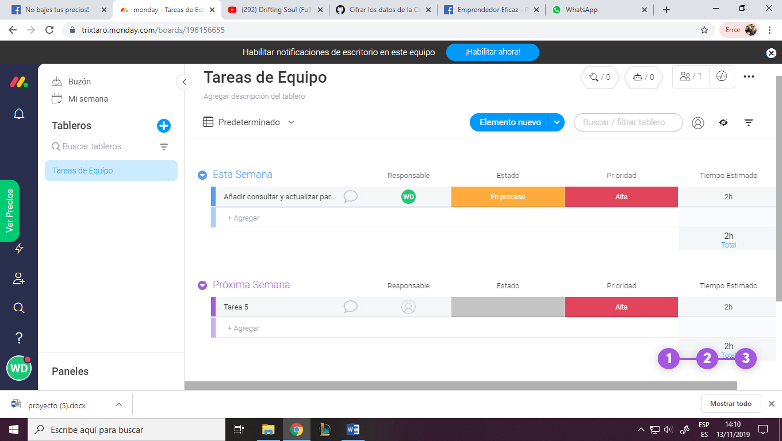

Figura 1. Monday.com, plataforma para trabajar con el flujo Kanban